Training Fiche

Título | Marketing digital y comunicación en la agricultura
Palabras clave (meta tag) | mercancía, branding, comercialización agrícola, marketing local
Proporcionado por | CIRCLE
Idioma | ES
Objetivos / metas / resultados de aprendizaje
El objetivo de este módulo es ayudar al grupo destinatario a:
- Obtener una comprensión más profunda del sector agroalimentario y de su mercado
- Familiarizarse con las nuevas competencias relacionadas con el mercado agrícola, a fin de mejorar la visibilidad online y la competencia de su empresa
- Adquirir nuevos conocimientos y competencias prácticas en el mercado
Descripción
- Entender la importancia de la comercialización para el sector agroalimentario
- Entender el significado de los conceptos de marketing
- Entender porque es necesario implementar el concepto de marketing en todos los sistemas de marketing agroalimentario
- Entender las funciones del marketing
Contenidos organizados en 3 niveles:
1. El marketing en la agricultura
  - Introducción
Con “marketing”, nos referimos a actividades, procesos e iniciativas generales, implementados por la organización, para involucrar el mercado del cliente y reforzar el atractivo de la oferta.
El marketing es una actividad analítica que combina el pensamiento creativo con el crítico.
1.2 Empezando por el plan de negocio
Como cualquier empresa, incluso las granjas pueden aprovecharse de los muchos recursos que internet ofrece para darse a conocer. Y para adquirir nuevos clientes. Al contrario: generalmente, la actividad agrícola se presta bien a la narración, a contar historias sugestivas capaces de hacer percibir al cliente (potencial) el valor de lo que se vende.
Pero ¿cómo se elabora el plan de negocio de una empresa agrícola? Definitivamente, empezando por un plan de negocio.
Un plan de negocio puede incluir el siguiente conjunto de puntos clave:
- Subtitulo del plan de negocio;
- Resumen ejecutivo;
- Descripción de la empresa;
- Oportunidad comercial;
- Análisis competitivo;
- Mercado objetivo;
- Plan de negocio;
- Resumen financiero;
- Equipo;
- Fondos necesarios.

1.3 Análisis FODA (conocido en inglés como análisis SWOT)
Fortalezas: ¿Qué nos permite lograr nuestros objetivos?
Debilidades: ¿Qué perturba nuestra eficiencia?
Oportunidades: ¿Qué nos ayuda a lograr nuestros objetivos?
Amenazas: ¿Qué podría desestabilizar nuestro desempeño?
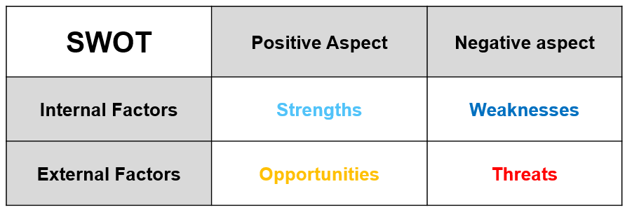
Ejemplos tipicos de los elementos de FODA:
Fortalezas: reputación virtual e identidad, virtual reputation and identity, modelos sólidos de control de calidad interno…
Debilidades: empleados no calificados, escasos esfuerzos de comunicación y visibilidad…
Oportunidades: mercado de alto crecimiento, nuevas tecnologias disponibles…
Amenazas: nuevos participantes con competencias sólidas, cambios en las preferencias del cliente, barreras a nuevos mercados…
1.4 Marketing digital local
Si no tienes un comercio electrónico y vendes los productos de tu granja sólo in situ, el marketing local es esencial.
¿Cómo se hace?
Aparte de la forma tradicional, (publicidad en la prensa local, folletos, organización de eventos, carteles), la red se puede aprovechar principalmente en dos maneras:
- Con anuncios patrocinados en Facebook (seleccionando un determinado radio de kilómetros);
- Trabajando con el posicionamiento web.
Cuando organizas un evento o cuando quieres promover productos típicos que produces, aprovecha todo el poder y toda la visibilidad que te ofrece Facebook. Pero, incluso antes de eso, escribe los contenidos teniendo en cuenta palabras clave específicas y geolocalizándolas (por ejemplo, las manzanas polacas, el queso francés, la granja con restaurante).
Además de eso, siempre debes considerar que el usuario, cuando busca algo, se basa en Google: ya sea que quiera encontrar una granja con un restaurante para organizar la comida de su boda, una granja donde su hijo pueda dar leche a las pantorrillas o montar en un pony, o simplemente un lugar donde comprar yogurt y quesos frescos, es el buscador por excelencia al que recurrirá. Esa es la razón por la cual ser encontrado en internet es esencial.
- Comercialización de los productos básicos
2.1 Marca de los productos básicos
Ejemplos de palabras clave llamativas son: cereales, granos de café, azúcar, aceite de palma, huevos, leche, fruta, verduras, ternera, algodón y caucho, etc. a eso solemos referirnos como mercancía.
El principal factor discriminatorio entre los productos es el precio, ya que es relativamente difícil encontrar algunos de los bienes mencionados, asociados a marcas comerciales conocidas y establecidas.
…Entonces, ¿cómo se “marca” la materia prima de manera que los clientes (y los potenciales clientes) puedan orientar su conducta de compra? (es decir, cómo se convierten en productos de marca).
Beneficios de la marca para el vendedor y el cliente:
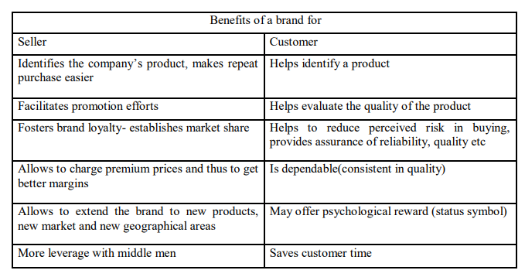
Fuente: (Dibb (1997), Biel (1990), Murphy (1990), Court (1997))
La medida en que las marcas generan valor depende de cómo se interrelacionan las tres dimensiones:
- Significado: lo que esta marca representa, cuáles son los valores que representa y que cumple, porqué a la gente debería importarle…
- Unicidad: cómo se hace para que destaque y se diferencie de los competidores…
- Fiabilidad: porqué la gente debería confiar en esta marca, cómo se convencen a los clientes de su calidad…
Tres simples pasos para reavivar la competencia de tu mercado:
- Estudiar tus ingresos y la estructura de los costes, ¿cómo puedes ser más eficiente sin penalizar la calidad?
- Aprovechar las nuevas oportunidades de la temporalidad del precio de tu mercancía.
- Compara tu oferta con los movimientos de tus competidores en el mercado: por tanto, planea tus estrategias de comunicación y visibilidad
Un buen plan de comercialización de la mercancía es sencillo, pero requiere trabajo, por lo que es importante para los productores controlar y revisar los objetivos, si es necesario. El plan puede involucrar a otras personas, por tanto, es importante desarrollar las relaciones y abrir las cuentas de antemano. Comparte el plan con las personas que te ayudarán a ejecutarlo.
Contenidos en puntos clave
- El mercado agrícola es un proceso que empieza con la decisión de producir productos agrícolas vendibles, involucrar todos los aspectos del sistema/estructura del mercado tanto financiero como institucional, basado en consideraciones técnicas y económicas, e incluye operaciones previas y posteriores a la cosecha, ensamblaje, clasificación, almacenamiento, transporte y distribución. El mercado agrícola juega un papel importante, no solo estimula la producción y el consumo, sino también acelera el ritmo del desarrollo económico. Es el multiplicador más importante del desarrollo agrícola. En el pasaje de la agricultura tradicional a la moderna, el marketing emerge como el mayor reto, por los excedentes de producción generados por el cambio.

- Tu reto como líder digital sería evitar de competir con el precio y diferenciarte – especialmente cuando la diferencia del producto es mínima, tienes que diferenciarte de las alternativas, de manera que los clientes elijan tu marca en lugar de las otras.
5 entradas del glosario
Líder digital: el manager que entiende como las tecnologías pueden mejorar de manera más eficaz la calidad del capital humano.
Mercancía: es un bien fundamental utilizado en el comercio que es intercambiable con otros bienes del mismo tipo. La mercancía se utiliza más a menudo como inputs en la producción de otros bienes o servicios.
Branding: es el proceso de dar significado a organizaciones, empresas, productos o servicios específicos, creando o formando una marca en la mente del consumidor. Es una estrategia diseñada por las organizaciones, para ayudar a la gente a identificar y experimentar rápidamente su marca, dándole una razón por elegir sus productos entre los de la competencia, aclarando lo que esta marca especifica es y lo que no es.

SEO: representa la optimización de los buscadores, consiste en una serie de prácticas diseñadas para mejorar la apariencia y el posicionamiento de las páginas web en los resultados de las páginas orgánicas. Porque la búsqueda orgánica es la manera más prominente de descubrir y acceder al contenido online para las personas, una buena estrategia de SEO es esencial para mejorar la calidad y la cantidad de tráfico en tu página web.

Estacionalidad: es una característica de una serie temporal, en la que los datos experimentan cambios regulares y predecibles que se repiten cada año natural. Cualquier fluctuación o patrón predecible, que recurre o se repite durante un periodo de un año, se dice que es estacional.
Bibliografía y otras referencias
FAO, Commodity Marketing, https://www.fao.org/3/w3240e/w3240e06.htm;
Agricultural Marketing: Concept and Definitions, http://jnkvv.org/PDF/10042020083748concept%20of%20ag%20markeing_EgEcon530.pdf
Mridanish Jha, Effective marketing strategy for branding a commodity with special reference to consumer goods,
How to brand sand, https://www.strategy-business.com/article/16333
Acharya, S.S. and N.L. Agarwal (2011), Agricultural Marketing in India, Oxford &IBH publishing Company Pvt Ltd., Fifth edition.
Singh, Hardeep, M.K. goel, and A.K. Singhal (2012), Challenges in Rural and Agriculture Market, VSRD International Journal of Business & Management Research, Vol. 2 (6), pp. 299-304

Thomas von der Fuhr, Commodity Branding – the Ultimate Marketing Challenge, https://www.linkedin.com/pulse/commodity-branding-ultimate-marketing-challenge-thomas-von-der-fuhr/
5 preguntas de autoevaluación de opción múltiple
1) El análisis FODA simboliza: fortaleza, debilidad, oportunidades y amenazas.
Verdadero √ - Falso
2) Un plan de negocio es
a. un documento escrito que proporciona una descripción y una visión general futura de tu empresa. √
b se refiere al estado financiero que informa sobre los activos, los pasivos y los fondos propios de una empresa en un momento determinado.
3) El marketing digital local es:
a. una manera de vender los productos de tu granja in situ; √
b. una herramienta online disponible para el comercio online.
4) Comercialización de los productos básicos
a. se usa comúnmente en referencia a los productos agrícolas básicos, ya sea en su forma original o que hayan sido sometidos a un procesamiento primario. √
b. se refiere a los productos terminado;
5) En tu estrategia de comercialización de la mercancía
a. puedes competir solo con el precio
b. puedes empezar una campana de branding para hacer que el producto sea único. √
Material relacionado | //
PPT relacionado
Enlace de referencia | //
Video en formato YouTube (si hay) | //

